**Jak wybrać rękawiczki dla dzieci?**

**Dowiedz się, na co zwrócić uwagę wybierając <strong>rękawiczki dla dzieci</strong> — jaki krój oraz materiał najlepiej się sprawdzi podczas zimowych spacerów!**

Wybór odzieży wierzchniej na zimę dla naszych maluszków może być trudne. Bardzo ważne jest, aby pamiętać o tym, że powinna ona pełnić przede wszystkim rolę ochroną przed zimnem. **Jak dobrać odpowiednie rękawiczki dla dzieci, aby mieć pewność, że ich rączki nie zmarzną?** Sprawdź, czytając poniższy artykuł!

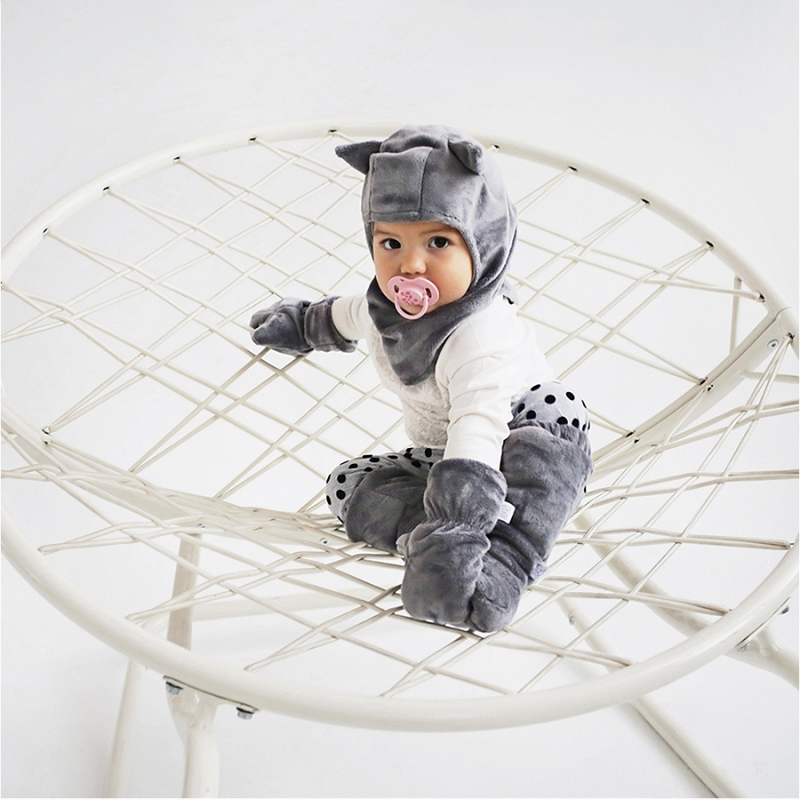

**Z jakich materiałów szukać rękawiczek?**

Wybierając rękawiczki dla niemowlaka, musimy kierować się oczywiście ich zdolnością do ochrony go przed zimnem. Bardzo dobrze sprawdzają się tutaj rękawiczki wykonane z miękkich, przyjemnych materiałów w dotyku, jak na przykład polar. Powinniśmy również zwrócić uwagę na to, czy są one w środku ocieplane, aby zapewnić pełną gwarancję ciepła dla rączek naszego niemowlaka. Aby powstrzymać dziecko przed ściąganiem rękawiczek, warto kupić model, który można przywiązać za pomocą sznurka.

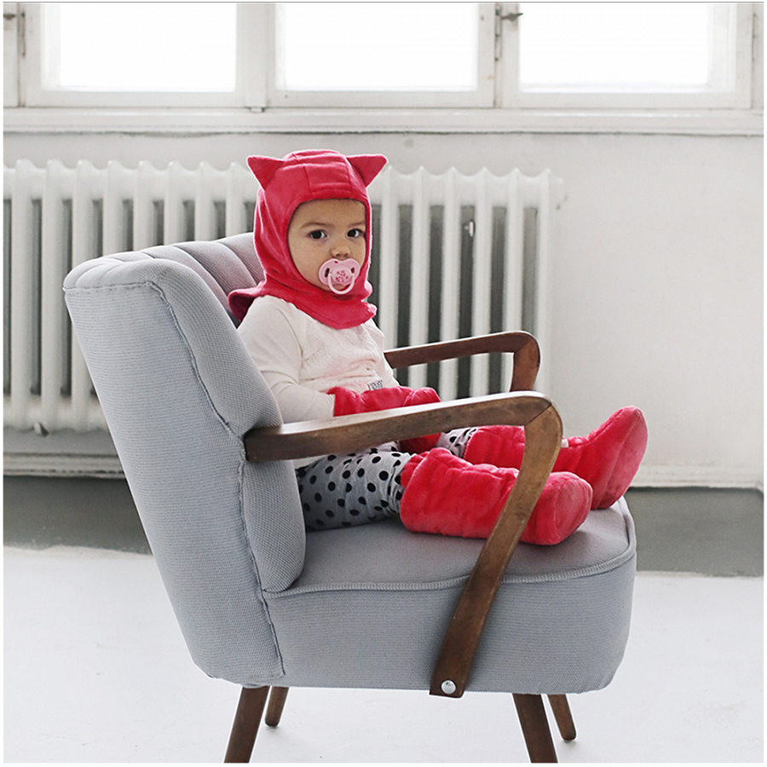

**Rękawiczki dla dzieci z jednym palcem**

Częstym wyborem są rękawiczki z jednym palcem, gdyż są najwygodniejsze zarówno do noszenia, jak i zakładania przez dzieciaczki. Siedząc w wózku podczas spaceru, takie [rękawiczki dla dzieci](https://maylily.pl/rekawiczki-dla-dzieci-75?p=1) w zupełności wystarczą. Jeśli jednak wiemy, że nasz maluszek będzie chciał spacerować trochę samodzielnie i mieć kontakt ze śniegiem, warto na spacer zabrać ze sobą dodatkową parę rękawiczek, na wypadek przemoknięcia.

Takie rękawiczki znajdziesz w sklepie Maylily! Wejdź na stronę internetową i zapoznaj się z ofertą.